列方程解应用题
一、
1.根据图意求解．
分苹果
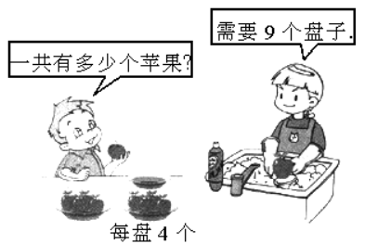________
2.根据图意求解．
就餐
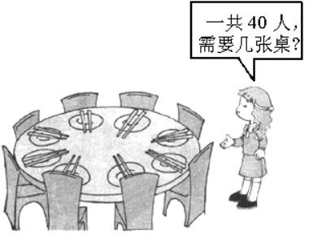________
3.根据图意求解．
买衣服
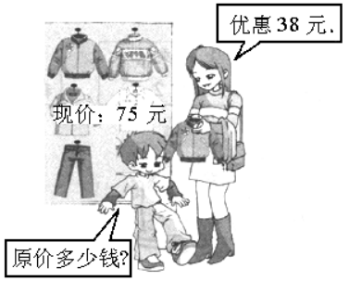________
4.根据图意求解．
买香蕉
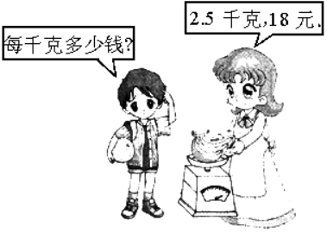________
5.根据题意找出等量关系,列出方程．
一头大象重x吨，一头蓝鲸的重量是大象的24倍，蓝鲸重120吨．________
6.根据题意找出等量关系,列出方程．
冬冬收集了x枚邮票，小华的邮票比冬冬多5枚．小华有邮票45枚．________
7.看图回答
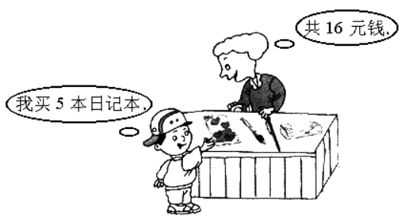
（1）你能提出哪些数学问题?
（2）用x表示日记本的单价，求出每本日记本是多少钱?
8.今年爸爸和妈妈的年龄之和是68岁，妈妈比爸爸小两岁，爸爸和妈妈今年各多少岁？（用方程解）
9.列方程解答．
服装厂计划做750套儿童服装，已经做了4天，平均每天做93套．剩下的用3天做完，平均每天应做多少套？(用算术方法验算)
10.列方程解答．
甲、乙两列火车同时从一个车站向相反的方向开出，行驶了3.5小时两车相距665千米．甲车平均每小时行驶90千米，乙车平均每小时行驶多少千米？(用算术方法验算)

答案解析部分
一、列方程解应用题7372
1.【答案】 36个
【考点】9的乘法口诀及应用
【解析】【解答】4×9=36（个）
故答案为：36.
【分析】根据图意可知，用每个盘子里的苹果个数×盘子数量=苹果的总个数，据此列式解答。
2.【答案】 5张
【考点】列方程解含有一个未知数的应用题
【解析】【解答】解：设需要x张桌，
8x=40
8x÷8=40÷8
x=5
故答案为：5张。
【分析】观察图可知，每张桌子可以坐8个人，设需要x张桌子，用每张桌子可以坐的人数×桌子数量=总人数，据此列方程解答。
3.【答案】 113元
【考点】列方程解含有一个未知数的应用题
【解析】【解答】解：设衣服的原价是x元，
x-38=75
x-38+38=75+38
x=113
故答案为：113元。
【分析】根据题意可知，设衣服的原价是x元，依据衣服的原价-优惠的钱数=衣服的现价，据此列方程解答。
4.【答案】 7.2元
【考点】单价、数量、总价的关系及应用
【解析】【解答】18÷2.5=7.2（元）。
故答案为：7.2元。
【分析】已知总价和数量，求单价，用总价÷数量=单价，据此列式解答。
5.【答案】 24x=120
【考点】方程的认识及列简易方程
【解析】【解答】等量关系：大象的重量×24＝蓝鲸的重量；
方程：24x＝120。
故答案为：24x＝120。
【分析】根据题意可知，大象的重量×24＝蓝鲸的重量，据此列方程解答。
6.【答案】 x+5=45
【考点】方程的认识及列简易方程
【解析】【解答】等量关系：冬冬的邮票数＋5＝小华的邮票数；
方程：x＋5＝45.
故答案为：x+5=45.
【分析】根据题意可知，冬冬的邮票数＋5＝小华的邮票数，据此数量关系列方程解答。
7.【答案】 （1）解：16÷5=3.2(元)
（2）解：列方程为：5x=16 x=3.2(元)
【考点】方程的认识及列简易方程
【解析】【解答】（1）每本日记本多少钱？
16÷5=3.2（元）
答：每本日记本3.2元钱。
（2）根据题意，列方程为：
5x=16
5x÷5=16÷5
x=3.2
答：每本日记本3.2元钱。
【分析】（1）观察图可知，已知了日记本的总价和数量，可以提出问题：每本日记本多少钱？用总价÷数量=单价，据此列式解答；
（2）根据题意，用x表示日记本的单价，依据单价×数量=总价，据此列方程解答。
8.【答案】 解：爸爸：35岁
妈妈：33岁
【考点】列方程解含有多个未知数的应用题
【解析】【解答】解：设爸爸x岁，则妈妈是（x-2）岁，
x-2+x=68
2x-2=68
2x-2+2=68+2
2x=70
2x÷2=70÷2
x=35
妈妈：35-2=33（岁）
答：爸爸35岁，妈妈33岁。
【分析】根据题意可知，设爸爸x岁，则妈妈是（x-2）岁，依据爸爸的年龄+妈妈的年龄=68，据此列方程解答。
9.【答案】 解:设每天应做x套．
93×4＋3x=750
x=126
验算：(750－93×4)÷3=378÷3=126(套)
【考点】列方程解含有一个未知数的应用题
【解析】【解答】解：设剩下每天应做x套，
93×4+3x=750
372+3x=750
372+3x-372=750-372
3x=378
3x÷3=378÷3
x=126
验算：（750－93×4）÷3
=（750-372）÷3
=378÷3
=126（套）
答：平均每天应做126套。
【分析】根据题意可知，设剩下每天应做x套，用已经做的天数×每天做的套数+剩下需要的天数×剩下每天做的套数=计划做的总套数，据此列方程解答；然后用算术方法：（计划做的总套数-已经做的天数×每天做的套数）÷剩下需要的天数=剩下的平均每天做的套数，据此验算即可。
10.【答案】 设乙车平均每小平行x千米．
(x＋90)×3.5=665
x=100
验算：665÷3.5－90=190－90=100(km)
【考点】列方程解含有一个未知数的应用题
【解析】【解答】解：设乙车平均每小时行驶x千米，
（x+90）×3.5=665
（x+90）×3.5÷3.5=665÷3.5
x+90=190
x+90-90=190-90
x=100
验算：665÷3.5－90
=190－90
=100（千米）
答：乙车平均每小时行驶100千米.
【分析】根据题意可知，设乙车平均每小时行驶x千米，用（甲车每小时行驶的路程+乙车每小时行驶的路程）×行驶的时间=两车的距离，据此列方程解答；
检验时，用总路程÷行驶的时间-甲车每小时行驶的路程=乙车每小时行驶的路程，据此用算术方法验算.

